  - Unit testing
Test creat pentru DairyProductus

  - Continuous Integration
    - Automatic build
    - Automatic unit testing execution

  - Static code analysis
pagina de documentare
  - Deployment
    - Awareness + simple deployment step (e.g. copy files to another directory)
Pentru a realiza un deploy am realizat urmatoarele modificari:
-in Loc de Debug am inlocuit cu Relese

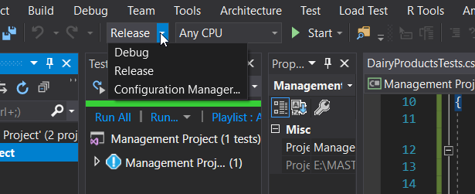
- am selectat numele proiectului si am ales optiunea Publish

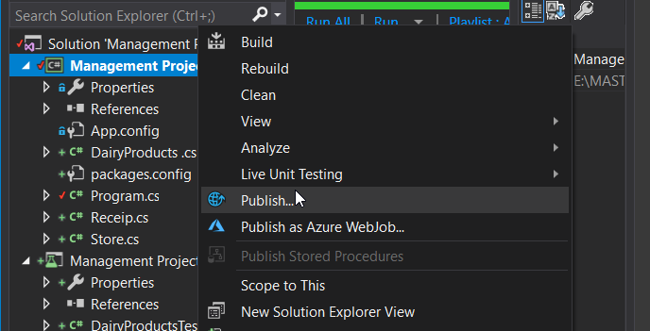
- se va alege calea unde se doreste a fi stocat pachetul de release;

